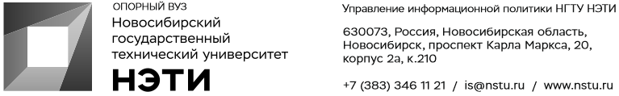

10 декабря 2020 года
Пресс-релиз

Ученые НГТУ НЭТИ создали систему прогнозирования выработки солнечной энергии на основе нейросети
Автоматизированная система на основе открытых погодных данных прогнозирует выработку электрической энергии с точностью до 90%.
«Преимущество нашей системы в том, что она работает на открытой метеоинформации, которую любой человек может найти в интернете. Мы используем данные нескольких метеопровайдеров: собираем информацию с разных источников, чтобы получить более точный прогноз. На основе этих данных выполняем прогнозирование генерации – это необходимо для управления энергосистемой», – рассказывает один из разработчиков системы, старший преподаватель кафедры электрических станций НГТУ НЭТИ Станислав Ерошенко.
Система может распознавать уникальные погодные условия и их влияние на выработку электрической энергии. Цель разработки – расширить возможности использования возобновляемых источников энергии в энергической системе за счет применения алгоритмов машинного обучения.
«Электростанции, использующие альтернативные источники энергии, полностью зависят от погодных условий в отличие от традиционной энергетики, в которой выработка мощностей станций предсказуема и управляема. Наша разработка благодаря применению новых интеллектуальных алгоритмов позволит с высокой точностью формировать прогнозы генерации электрической энергии на солнечных электростанциях», – комментирует Станислав Ерошенко.
По словам разработчика, существующие зарубежные системы, которые прогнозируют выработку энергии, в частности, солнечных электростанций, подходят для станций только определенного типа. Созданная российскими учеными система прогнозирования универсальна и применима для всех солнечных электростанций.
Система основана на единой базе данных, сформированной из нескольких открытых источников – метеопровайдеров, на основе которых рассчитывает плотность потока энергии солнечного излучения и прогнозирует генерацию. Система учитывает различные погодные условия, например, характеристики облачности, которые могут влиять на выработку электрической энергии. Система обладает свойством самообучения, что позволяет системе адаптироваться под изменчивый характер погодных условий.
Проект разработан сотрудниками НГТУ НЭТИ совместно с коллегами из Уральского федерального университета. Сейчас проект находится на стадии пилотного образца.
Для СМИ
Юрий Лобанов, пресс-секретарь, +7-923-143-50-65, is@nstu.ru
Алина Рунц, специалист по связям с общественностью, +7-913-062-49-28,derevyagina@corp.nstu.ru
Руслан Курбанов, журналист, +7-913-772-30-78, kurbanov@corp.nstu.ru
____________________________________________________________________________
twitter.com/nstu_news  vk.com/nstu_vk  facebook.com/nstunovosti | youtube.com/user/VideoNSTU  instagram.com/nstu_online  nstu.ru/fotobanknstu.ru/video | nstu.ru/news  nstu.ru/pressreleases  nstu.ru/is

